TIN HỌC 12
HƯỚNG DẪN TỰ ÔN TẬP
ÔN TẬP HỌC KÌ II (TT)
Câu 1: Biểu mẫu dùng để làm gì? Nêu các bước để tạo biểu mẫu?

Áp dụng: Cho CSDL trong đó có bảng người mượn như hình dưới
BẢNG NGƯỜI MƯỢN
Số thẻ | Họ tên | Ngày sinh | Lớp
TV-01 | Nguyễn Long | 1/1/1996 | 12A1
TV-02 | Hoàng Anh | 23/6/1997 | 12A2
TV-03 | Hồ Quảng | 12/9/1996 | 12A1
… | … | … | …
Hãy trình bày các bước để tạo được biểu mẫu như hình dưới:

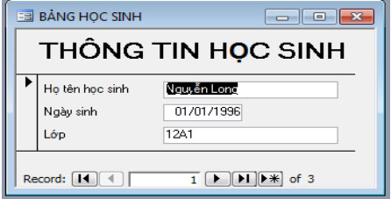

Câu 2: Mục đích của việc liên kết dữ liệu là gì? Hãy nêu các bước để tạo liên kết giữa các bảng?

Câu 3: Hãy nêu những ưu điểm của báo cáo? Nêu các bước để tạo báo cáo dùng thuật sĩ?

Áp dụng: Cho CSDL trong đó có bảng người mượn như hình dưới
BẢNG NGƯỜI MƯỢN
Số thẻ | Họ tên | Ngày sinh | Lớp
TV-01 | Nguyễn Long | 1/1/1996 | 12A1
TV-02 | Hoàng Anh | 23/6/1997 | 12A2
TV-03 | Hồ Quảng | 12/9/1996 | 12A1
… | … | … | …
Hãy trình bày các bước để tạo được báo cáo như hình dưới:
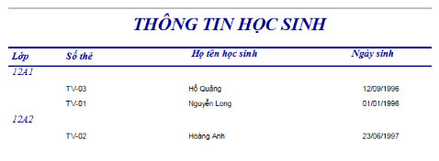

Câu 4: Mẫu hỏi là gì? Hãy trình bày các bước để tạo mẫu hỏi?

Câu 5: Cho CSDL trong đó có bảng người mượn như hình dưới
BẢNG NGƯỜI MƯỢN
Số thẻ | Họ tên | Ngày sinh | Lớp
TV-01 | Nguyễn Long | 1/1/1996 | 12A1
TV-02 | Hoàng Anh | 23/6/1997 | 12A2
TV-03 | Hồ Quảng | 12/9/1996 | 12A1
… | … | … | …
Em hãy trình bày các bước tạo truy vấn hiển thị họ tên và và ngày sinh của các bạn học lớp 12A1. Sắp xếp giảm dần cho ngày sinh.

Câu 6: Cho CSDL trong đó có bảng người mượn như hình dưới
BẢNG NGƯỜI MƯỢN
Số thẻ | Họ tên | Ngày sinh | Lớp
TV-01 | Nguyễn Long | 1/1/1996 | 12A1
TV-02 | Hoàng Anh | 23/6/1997 | 12A2
TV-03 | Hồ Quảng | 12/9/1996 | 12A1
… | … | … | …
Em hãy trình bày các bước tạo truy vấn hiển thị số học sinh của mỗi lớp. (dùng hàm Count).

Câu 7
BẢNG NGƯỜI MƯỢN
Số thẻ | Họ tên | Ngày sinh | Lớp
TV-01 | Nguyễn Long | 1/1/1996 | 12A1
TV-02 | Hoàng Anh | 23/6/1997 | 12A2
TV-03 | Hồ Quảng | 12/9/1996 | 12A1
… | … | … | …
Trong bảng trên nếu có bạn đề nghị dùng bộ thuộc tính Họ tên và lớp làm khóa? Hãy giải thích cho bạn thấy sự không hợp lí của việc chọn bộ thuộc tính này làm khóa?

Câu 8: Cho CSDL quản lí thư viện trong đó có bảng sau:
BẢNG MƯỢN SÁCH
Số thẻ | Mã Sách | Ngày Mượn | Ngày trả
TV-01 | VH11 | 1/3/2014 | 15/3/2014
TV-02 | VH12 | 2/3/2014 | 20/3/2014
TV-03 | TH11 | 12/3/2014 | 20/3/2014
… | … | … | …
Với qui định một học sinh không được mượn 2 quyển giống nhau trong cùng một ngày. Em hãy chọn khóa chính cho bảng trên và giải thích tại sao lại chọn như thế?

Câu 9: Cho CSDL quản lí thư viện trong đó có bảng sau:
BẢNG MƯỢN SÁCH
Số thẻ | Mã Sách | Ngày Mượn | Ngày trả
TV-01 | VH11 | 1/3/2014 | 15/3/2014
TV-02 | VH12 | 2/3/2014 | 20/3/2014
TV-03 | TH11 | 12/3/2014 | 20/3/2014
… | … | … | …
Em hãy trình bày các bước tạo truy vấn hiển thị số thẻ của những học sinh mượn sách “VH11”.

Câu 10: Cho CSDL quản lí thư viện trong đó có bảng sau:
BẢNG MƯỢN SÁCH
Số thẻ | Mã Sách | Ngày Mượn | Ngày trả
TV-01 | VH11 | 1/3/2014 | 15/3/2014
TV-02 | VH12 | 2/3/2014 | 20/3/2014
TV-03 | TH11 | 12/3/2014 | 20/3/2014
… | … | … | …

Em hãy trình bày các bước tạo truy vấn hiển thị số thẻ và số lượng sách của mỗi học sinh.

DẶN DÒ

Sau nội dung ôn tập học kì II của cả 2 tuần (tuần trước 9/3, tuần này 16/3), học sinh sẽ tiến hành làm kiểm tra 1 tiết trực tuyến vào tuần tiếp theo (23/3), nội dung kiểm tra 1 tiết nằm trong phần nội dung ôn tập của cả 2 tuần và cụ thể:
- Bài 8: Truy vấn dữ liệu
- Bài 9: Báo cáo và kết xuất báo cáo
- Bài 10: Cơ sở dữ liệu quan hệ
- Bài 11: Các thao tác với cơ sở dữ liệu quan hệ
Thời gian làm bài: 24/3 đến 29/3

